|  |  |  |  |  |  |  |
| --- | --- | --- | --- | --- | --- | --- |
|  | Afbeeldingsresultaat voor dobbelsteen | Afbeeldingsresultaat voor dobbelsteen | Afbeeldingsresultaat voor dobbelsteen | Afbeeldingsresultaat voor dobbelsteen | Afbeeldingsresultaat voor dobbelsteen | Afbeeldingsresultaat voor dobbelsteen |
| Body |  | Afbeeldingsresultaat voor monster tekenen |  |  |  |  |
| Eyes |  |  |  |  |  |  |
| Nose |  |  |  | Afbeeldingsresultaat voor varkensneus zwart wit |  |  |
| Mouth |  |  |  |  |  |  |
| Extra’s |  |  |  |  |  |  |

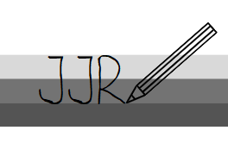Draw a Monster!